##### 一、渠道数据查询方法

1、查询启动量

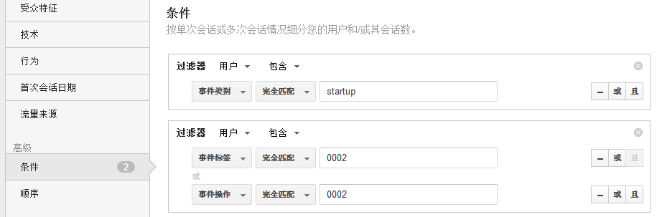

2、查询安装量

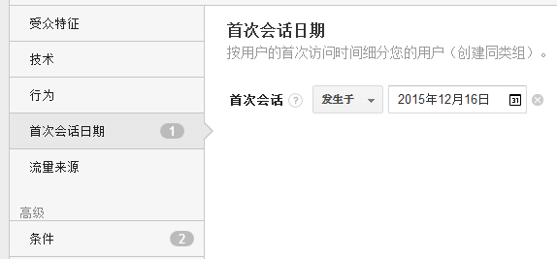



注：首次会话时间和右上角事件一致

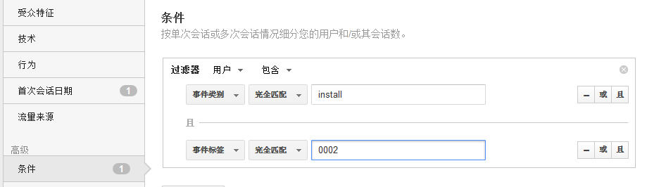

3、查询当日留存

在第2步基础上增加1个过滤器即可：

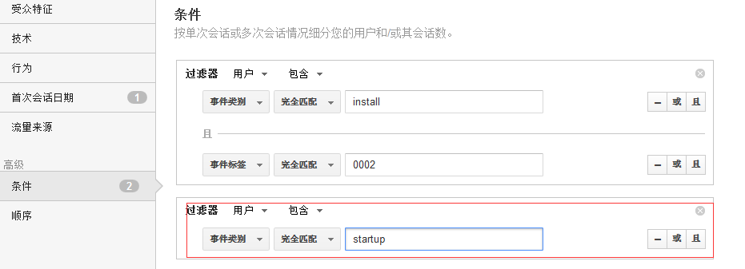

4、查询当日之后的留存

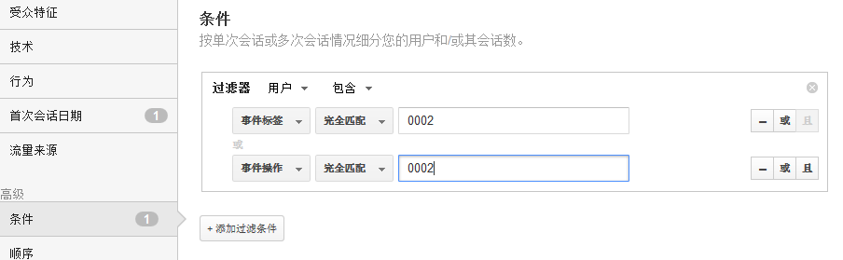

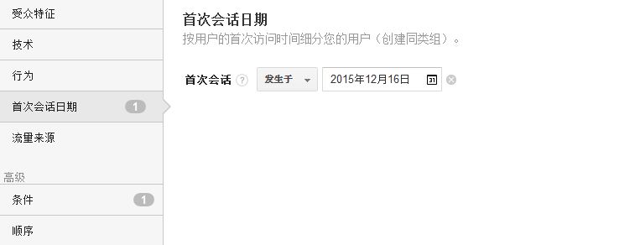

注：首次会话日期填写什么时间，就表示查询的是 这个时间的次日留存

版本数据查询。

1，版本启动查询

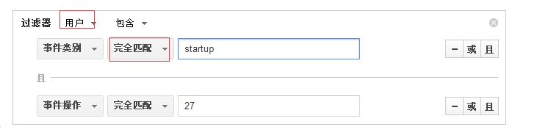

2，版本新装查询

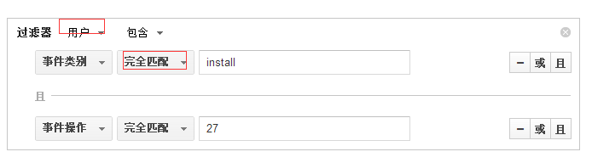

3，版本当日启动查询

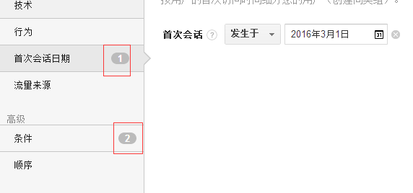

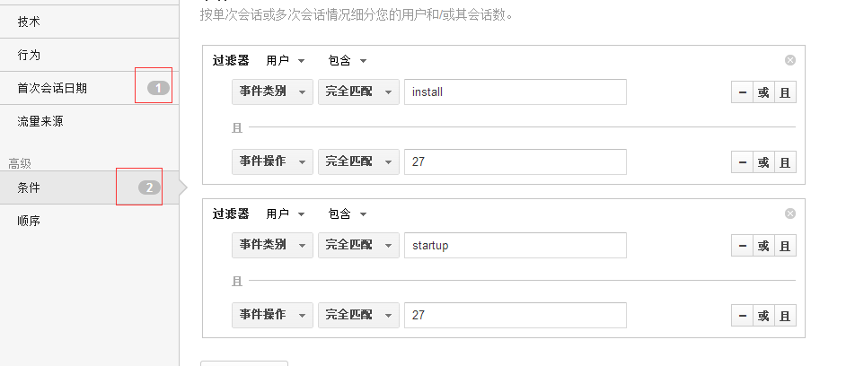

4，版本当日之后的留存

